Sample_udplay 说明
一, 整体介绍
该Sample主要实现通过UDP来播放视频。
二, 流程介绍
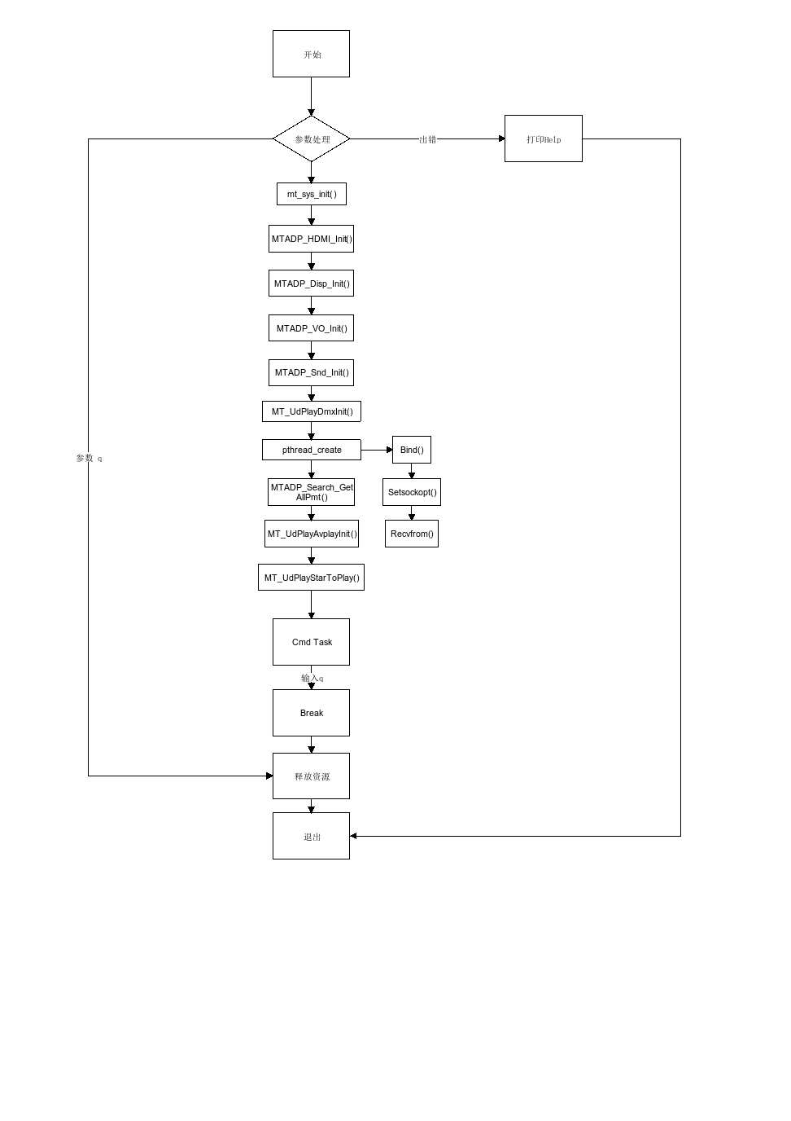
三, 使用函数介绍
1) MT_UdPlayParase_args() //输入参数解析
2) mt_sys_init() //系统初始化
3) MTADP_HDMI_Init() //HDMI初始化
4) MTADP_Disp_Init() //显示初始化
5) MTADP_VO_Init() //vo设备的初始化
6) MTADP_Snd_Init() //声音设备初始化
7) MT_UdPlayDmxInit() //Demux初始化
8) pthread_create() //接收UDP广播数据的线程
9) MTADP_Search_GetAllPmt() //获取PMT表
10) MT_UdPlayAvplayInit() //音视频播器放初始化
11) MT_UdPlayStarToPlay() //开始播放
12) MT_UdPlayStopToPlay() //停止播放
13) MT_UdPlayAvplayDeInit() //音视频播放器去初始化
14) MTADP_Search_FreeAllPmt() //释放PMT表
15) MT_UdPlayDmxDeInit() //Demux去初始化
16) MTADP_Snd_DeInit() //音响设备去初始化
17) MTADP_VO_DeInit() //vo设备的去初始化
18) MTADP_Disp_DeInit() //显示去初始化
19) MTADP_HDMI_DeInit() //HDMI去初始化
20) mt_sys_deinit() //系统去初始化
四, 编译
执行makefile进行编译
五, 运行
板子和电脑连接网线
使用软件（推荐使用WinSend_1.20）打开视频文件，设置Interface（电脑IP），设置端口（8080）组播IP（224.1.1.1）和码率（勾选上Bitrate，码率太低视频会卡顿，推荐50000000）
点击send发送数据
拷贝库/linux/pub/shared_lib_striped到u盘
拷贝/linux/pub/bin/sample_udpplay到u盘，u盘接上单板
执行以下指令：
mount /dev/sda1 /mnt/
export LD_LIBRARY_PATH=/mnt/shared_lib_striped/:/usr/local/lib
cd /mnt/
./sample_udpplay -m 224.1.1.1 -p 8080//-m 组播IP -p IP端口

